ФЕДЕРАЛЬНОЕ ГОСУДАРСТВЕННОЕ БЮДЖЕТНОЕ ОБРАЗОВАТЕЛЬНОЕ УЧРЕЖДЕНИЕ ВЫСШЕГО ОБРАЗОВАНИЯ

«КРАСНОЯРСКИЙ ГОСУДАРСТВЕННЫЙ МЕДИЦИНСКИЙ УНИВЕРСИТЕТ ИМЕНИ ПРОФЕССОРА В.Ф. ВОЙНО-ЯСЕНЕЦКОГО»

МИНИСТЕРСТВА ЗДРАВООХРАНЕНИЯ рОССИЙСКОЙ ФЕДЕРАЦИИ
ФАРМАЦЕВТИЧЕСКИЙ КОЛЛЕДЖ

Сестринская карта
стационарного больного

по дисциплине «Сестринский уход в терапии»

Выполнила:
Студентка 311 гр.
отделения «Сестринское дело»
Колосова Юлия Сергеевна
Проверила:
Овчинникова Татьяна Вениаминовна

Красноярск 2022
Сестринская карта (учебная) стационарного больного
1. Ф.И.О. Федотов Николай Петрович

2. Пол мужской

3. Возраст 72 года (полных лет, для детей одного года – месяцев, для детей до 1 мес. – дней)

4. Постоянное место жительства: (город, село) г. Красноярск, ул. Елены Стасовой, 28, пансионат «Ветеран»
Вписать адрес, указав для приезжих: область, район, населённый пункт, адрес родственников и номер телефона 245-19-85 – Татьяна Михайловна (из пансионата)

5. Место работы, профессия и должность неработающий, пенсионер
Для учащихся – место учёбы, для детей – название детского учреждения, школы, для инвалидов – группа инвалидности, ИОВ – да, нет (подчеркнуть).

6. Кем направлен больной перевод из другого ЛПУ

7. Направлен в стационар по экстренным показаниям: да, нет (подчеркнуть)
через _________________ часов после начала заболевания, получения травмы, госпитализирован в плановом порядке (подчеркнуть)

8. Врачебный диагноз: Основной: Хроническая болезнь почек, стадия 5 (код по МКБ10: N18.5). Сопутствующие: сахарный диабет 2 типа, гипертоническая болезнь 3 ст., псориаз (распространенная форма), атеросклероз брахиоцефальных артерий, хроническая ишемия головного мозга, ИБС со стенокардией, аденома предстательной железы

Жалобы при поступлении в стационар сухость во рту, слабость, умеренные боли в животе, нарушение двигательных функций, дизартрия, контакт затруднен
\
Анамнез заболевания.

1. Когда заболел сбор анамнеза затруднен из-за дизартрии и когнитивных нарушений
2. При каких обстоятельствах развивалось заболевание и как протекало с 1-го дня
до момента обследования? 11.11.22 был доставлен в стационар с острой спаечной кишечной непроходимостью, была выполнена лапаротомия, рассечение спаек, дренирование брюшной полости. 18.11.22 был доставлен в отделение реанимации Краевой клинической больницы, 21.11.22 переведен в отделение гемодиализа, 04.12.22 вновь был переведен в отделение реанимации и 05.12.22 переведен в отделение гемодиализа из реанимации.

3. Проводилось ли лечение до поступления в стационар и его результаты, наличие реакций на лекарства Сбор анамнеза затруднен.

Заключение по анамнезу заболевания и жалобам контакт с пациентом затруднен, состояние тяжелое, пациент ослаблен, самостоятельно не переворачивается в постели, необходим полный уход за пациентом

Анамнез жизни

1. Профессия, профессиональные вредности пенсионер
2. Перенесённые заболевания, в том числе хирургические вмешательства. Сахарный диабет 2 типа, гипертоническая болезнь 3 ст., распространенный псориаз, апендектомия, операция на мениске, лапаротомия с рассечением спаек и дренированием брюшной полости, перенес инсульт в 2009 г., есть стойкие остаточные явления, есть осложнение диабета – катаракта.

3. Аллергические реакции на пищевые продукты, лекарства, прививки. Не наблюдались

Объективные исследования.
Состояние больного тяжелое
Положение в постели пассивное
Сознание больного ступор, когнитивные расстройства
Нервная система: настроение снижено, сон норма аппетит снижен
Ширина глазных щелей, косоглазие, нистагм, 12 мм, косоглазия нет, нистагма нет
Величина зрачков и реакция их на свет. Зрачки одинаковые, реакция на свет живая
Моторные и психические функции в момент обследования когнитивные расстройства, парез правых конечностей
Менингеальный синдром отсутствует
Состояние кожи и видимых слизистых оболочек: кожные покровы бледные, сухие, на коже множественные псориатические корочки по всей поверхности тела, слизистые чистые, без патологических изменений, язык сухой
Подкожная клетчатка выраженная в области живота, присутствуют отеки
Мышечная система ограничение движений в конечностях из-за пареза справа
Тургор тканей снижен
Костная система без видимых изменений
Органы дыхания: носовое дыхание не затруднено, ЧДД 19\мин
экскурсии грудной клетки 6 см, тип дыхания везикулярное, перкуторный звук ясный легочный
аускультативно хрипы не выслушиваются
Органы кровообращения: область сердца без патологических изменений
тоны сердца ритмичные, ясные, шума нет
ЧСС 85 уд\мин Пульс 85 уд\мин АД 160\80 мм.рт.ст.
Органы пищеварения: язык сухой
живот мягкий, выслушивается перистальтика, над лобком болезненный
Печень безболезненная, по краю реберной дуги
Стул не нарушен
Органы мочевыделения: область почек почки не пальпируются
отеки пастозность
симптом XII ребра отрицательный с обеих сторон
Мочеиспускание установлена нефростома, макрогематурия диурез олигурия

Сестринский анализ лабораторных данных (в соответствии с диагнозом)

Биохимический анализ крови: билирубин общий 8,5 мкмоль\л, креатинин 979,8 мкмоль\л, мочевина 40,02 мкмоль\л, АСТ 19,37 е\л, АЛТ 11,4 е\л, калий 6,89 ммоль\л, натрий 123,65 ммоль\л, хлориды 99,57 ммоль\л, кальций 1,91 ммоль\л, глюкоза 6,3 мкмоль\л, фибриноген 5,91 г\л.

Общий анализ крови: эритроциты 3,02х10¹²\л, лейкоциты 14,89х10⁹\л, Hb 86г\л, моноциты 4,8%, нейтрофилы 89,3%, лимфоциты 4,9% эозинофилы 0,1%, базофилы 0%.

Общий анализ мочи: удельный вес 1013, белок отр., сахар отр., лейкоциты 45-50, эпителий 1-3, эритроциты 18-25, дрожжевые грибки++.

ЭхоКГ: аорта склерозирована, увеличено левое предсердие, дополнительная хорда левого желудочка, нарушение диастолической функции левого желудочка, митральная недостаточность 2 степени.

Вывод: в анализах крови: сильно повышен креатинин, мочевина, повышено содержание калия, фибриноген, снижено содержание кальция; сильно снижен гемоглобин, эритропения, лейкоцитоз, лимфоцитопения
В анализе мочи: удельный вес близок к нижней границе нормы (к гипостенурии), лейкоцитурия, эритроцитурия (в мочеприемнике можно наблюдать макрогематурию), грибков также в норме быть не должно.
ЭхоКГ: недостаточность митрального клапана, имеются нарушения в работе сердца.

Карта сестринского процесса.
Нарушенные потребности: употреблять достаточное количество пищи и жидкости, выделять, двигаться и поддерживать нужное положение, самостоятельно одеваться и раздеваться, соблюдать личную гигиену, общаться, обеспечивать свою безопасность.
Настоящие проблемы:
- Дефицит самоухода
- Ограничение двигательной активности
- Когнитивные нарушения
- Боль в области живота
- Наличие нефростомы
- Низкий аппетит
- Сухость во рту
- Дизартрия
- Повышенное АД
- Сухость кожи, корочки по всему телу
- Не имеет поддержки со стороны семьи
- Сниженное настроение из-за своего состояния
- Повышенный сахар в крови ввиду диабета 2 типа
Потенциальные проблемы:
- Риск развития пролежней
- Риск увеличения отеков
- Риск травмирования
- Риск инфицирования
- Риск ухудшения состояния
Приоритетная проблема дефицит самоухода
Цели:
- Краткосрочная пациенту будет осуществлена помощь в самоуходе, будет осуществлен полный уход в постели и противопролежневые мероприятия.
- Долгосрочная состояние пациента к моменту выписки не ухудшится, будет стабильным, осложнений не возникнет, пациент будет знать мероприятия по поддержанию своего состояния.

План сестринских вмешательств
 | Независимые вмешательства | Мотивация
1 | Контроль соблюдения строгого постельного режима | Профилактика травмирования
2 | Контроль диеты, кормление в постели | Получение лечебного питания в достаточном количестве
3 | Смена положения каждые 2 часа | Профилактика пролежней
4 | Контроль за чистотой постели, подгузника | Профилактика пролежней, гигиена пациента
5 | Контроль за АД, пульсом, температурой, дыханием, кожными покровами, общим состоянием, диурезом, сахаром в крови | Мониторинг состояния для своевременного выявления осложнений
6 | Уход за нефростомой, смена мочеприемника | Профилактика инфицирования
7 | Проведение утреннего туалета, мытья пациента | Гигиена пациента
8 | Проведение дыхательной гимнастики | Профилактика застойных явлений в легких
9 | Уход за кожными покровами | Улучшение состояния кожи
10 | Контроль за частотой влажных уборок, дезинфекцией воздуха | Соблюдение сан.эпид. режима

Зависимые вмешательства (в форме рецептов)
Rp.: Sol. Etamsylati 12,5% – 2ml  D.t.d.N. 10 in amp.  S. Содержимое 2 ампул развести в 20  мл натрия хлорида 0,9% для внутривенного струйного введения (медленно) 2 раза в день ежедневно. | Rp.: Sol. Furosemidi 1% – 2ml  D.t.d.N. 10 in amp.  S. содержимое 2 ампул развести в 20 мл натрия хлорида 0,9% для внутривенного струйного введения (медленно) 3 раза в сутки ежедневно.
Rp.: Famotidine 0,02  D.t.d.N. 10  S. содержимое флакона растворить в 10 мл натрия хлорида 0,9% для внутривенного струйного введения (медленно, не менее 2 минут) 2 раза в день ежедневно. | Rp.: Imipenemi 0,5  Cilastatini 0,5  D.t.d.N. 10  S. растворить в 100 мл натрия хлорида 0,9% содержимое 1 флакона для внутривенного капельного введения 2 раза в сутки.
Взаимозависимые вмешательства подготовка ко всем видам исследований, транспортировка и сопровождение на них, сбор биологоческого материала.

Оценка принимаемых лекарственных средств
Ф.И.О. больного Федотов Николай Петрович
Диагноз Хроническая болезнь почек, 5 стадия

Характер препарата | I | II | III
Название | Этамзилат | Имипенем | Фуросемид
Группа препаратов | Гемостатический препарат. Активатор образования тромбопластина | Антибиотик группы карбапенемов | Диуретическое средство
Фармакологическое действие | Уменьшает выход жидкости и форменных элементов крови из сосудистого русла, улучшает микроциркуляцию. На нормальные параметры системы гемостаза не влияет | Антибиотик широкого спектра действия. Оказывает бактерицидное действие, устойчив к действию β-лактамаз. Активен в отношении аэробных гр+ и гр-бактерий, анаэробных бактерий | Вызывает быстро наступающий, сильный и кратковременный диурез, оказывает выраженное диуретическое, натрийуретическое и хлоруретическое действия, антигипертензивное действие
Показания | Паренхиматозные и капиллярные кровотечения, гипокоагуляция, гематурия, диабетическая микроангиопатия | Инфекции мочевыводящих путей, интраабдоминальные инфекции, инфекции нижних дыхательных путей, профилактика послеоперационных инфекционных осложнений | Отечный синдром при хронической сердечной недостаточности, хронической почечной недостаточности, артериальная гипертензия.
Побочные эффекты | Тошнота, диарея, кожная сыпь, головная боль, аллергические реакции, артралгия | Головокружение, сонливость, тошнота, рвота, диарея, одышка, кожная сыпь, зуд, снижение АД, тахикардия, дисбактериоз, аллергические реакции | Выраженное снижение АД, тахикардия, аритмия, головокружение, головная боль сухость слизистой полости рта, жажда, тошнота, рвота, гематурия, снижение толерантности к глюкозе, аллергические реакции, гипокалиемия, гипокальциемия, гипомагниемия
Способ приёма (время) | В 9:00 и 21:00 | В 10:00 и 22:00 | В 9:00, 15:00 и 21:00
Доза высшая введения | - | Суточная 4 г при в\в введении, 1,5 г при в\м | Суточная - 1500 мг
Доза назначенная | Разовая - 250 мг  Суточная - 500 мг | Разовая - 500 мг  Суточная - 1 г | Разовая - 20 мг  Суточная - 60 мг
Кратность введения | 2 раза в сутки | 2 раза в сутки | 3 раза в сутки
Особенности введения | Разводить в 20 мл натрия хлорида 0,9%, в\в струйно, медленно | В\в капельно в 100 мл натрия хлорида 0,9% | Разводить в 20 мл натрия хлорида 0,9%, вводить медленно в\в струйно
Признаки передозировки | Случаев передозировки не наблюдалось | Судороги, спутанность сознания, тремор, тошнота, рвота, снижение артериального давления, брадикардия, усиление побочных эффектов | Дегидратация, выраженная гипотензия, снижение ОЦК, коллапс, шок, нарушение сердечного ритма и проводимости, ОПН с анурией, тромбоз, тромбоэмболия, сонливость, спутанность сознания, вялый паралич, апатия

Ф.И.О. Федотов Николай Петрович | Сестринская оценка пациента
Дата | 09.12 | 12.12 | 13.12 | 14.12 | 15.12
Дни в стационаре | 5 | 8 | 9 | 10 | 11
Сознание: ясное
мутное | + | + | + | + | +
отсутствует
Сон: | N | N | Прерыв. | N | N
Настроение | снижено | снижено | снижено | снижено | снижено
Температура | 37.2 | 37.3 | 37.1 | 37.5 | 37.5
Кожные покровы: цвет | Б | Б | Б | Б | Б
дефекты | К, Ш | К, Ш | К, Ш | К, Ш | К, Ш
Отёки | + | + | + | + | +
Дыхание (число дыхательных движений) | 17 | 17 | 19 | 20 | 22
Кашель | - | + | - | - | +
Мокрота | - | - | - | - | -
Одышка | - | - | - | - | +
Пульс | 83 | 87 | 83 | 86 | 89
АД | 155\80 | 160\85 | 150\80 | 155\85 | 160\85
Для больных диабетом - уровень сахара в крови. | 11.1 | 13.6 | 10.0 | 11.3 | 10.9
Боль | + | + | + | + | +
Вес | 75 | 75 | 75 | 75 | 75
Суточный диурез | О  (475 мл) | О  (490 мл) | О  (460 мл) | О  (470 мл) | О  (440 мл)
Личная гигиена: самостоятельно
требуется помощь | + | + | + | + | +
Дыхательная активность: самостоятельно | + | + | + | + | +
Двигательная активность: требуется помощь: | К | К | К | К | К
Приём пищи: самостоятельно
требуется помощь | + | + | + | + | +
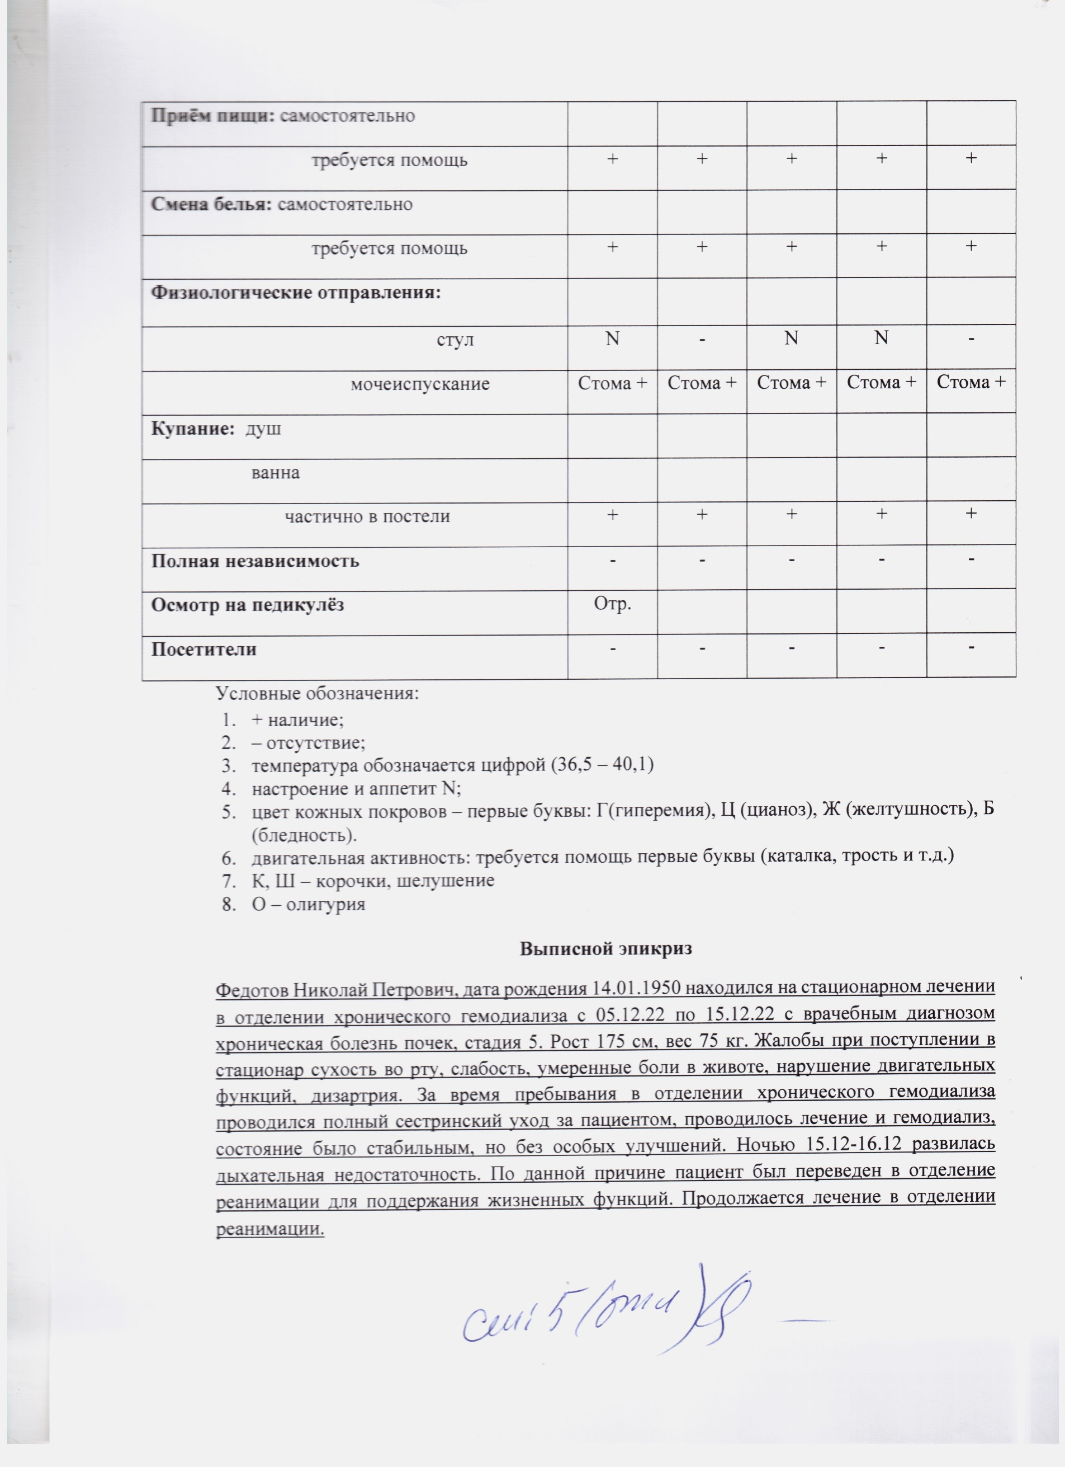
Смена белья: самостоятельно
требуется помощь | + | + | + | + | +
Физиологические отправления:
стул | N | - | N | N | -
мочеиспускание | Стома + | Стома + | Стома + | Стома + | Стома +
Купание: душ
ванна
частично в постели | + | + | + | + | +
Полная независимость | - | - | - | - | -
Осмотр на педикулёз | Отр.
Посетители | - | - | - | - | -
Условные обозначения:
- + наличие;
- – отсутствие;
- температура обозначается цифрой (36,5 – 40,1)
- настроение и аппетит N;
- цвет кожных покровов – первые буквы: Г(гиперемия), Ц (цианоз), Ж (желтушность), Б (бледность).
- двигательная активность: требуется помощь первые буквы (каталка, трость и т.д.)
- К, Ш – корочки, шелушение
- О – олигурия
Выписной эпикриз
Федотов Николай Петрович, дата рождения 14.01.1950 находился на стационарном лечении в отделении хронического гемодиализа с 05.12.22 по 15.12.22 с врачебным диагнозом хроническая болезнь почек, стадия 5. Рост 175 см, вес 75 кг. Жалобы при поступлении в стационар сухость во рту, слабость, умеренные боли в животе, нарушение двигательных функций, дизартрия. За время пребывания в отделении хронического гемодиализа проводился полный сестринский уход за пациентом, проводилось лечение и гемодиализ, состояние было стабильным, но без особых улучшений. Ночью 15.12-16.12 развилась дыхательная недостаточность. По данной причине пациент был переведен в отделение реанимации для поддержания жизненных функций. Продолжается лечение в отделении реанимации.

